Комитет образования и науки администрации Новокузнецка
РассмотренА | ПРИНЯТА | УТВЕРЖДАЮ
на заседании методического совета | на заседании педагогического совета | Заведующий ДОУ
Протокол № ________ | Протокол № ________ | ____________ ФИО
 |  | Приказ № ___________
от __________________ | от __________________ | от __________________
Муниципальное бюджетное дошкольное образовательное учреждение «Детский сад № 94»

ДОПОЛНИТЕЛЬНАЯ ОБЩЕОБРАЗОВАТЕЛЬНАЯ
ОБЩЕРАЗВИВАЮЩАЯ ПРОГРАММА
«Журавли победы»
Возраст учащихся: 5 –7 лет

Срок реализации программы: _2_ года

Направленность: социально-гуманитарная

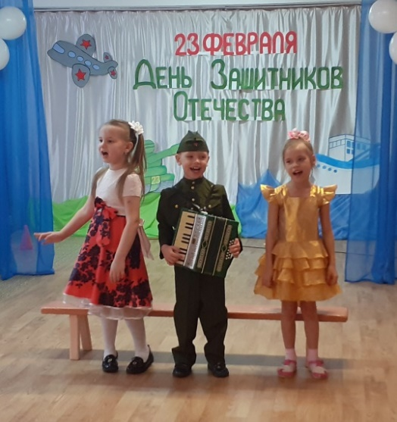

Разработчик
Алехина Е.Н, воспитатель
Ивлева О.Н, заведующий
Балахнина И.А, старший воспитатель
Швец Т.А, воспитатель

Новокузнецкий, городской округ, 2022 год

РАЗДЕЛ 1. Комплекс основных характеристик ДОПОЛНИТЕЛЬНОЙ ОБЩЕОБРАЗОВАТЕЛЬНОЙ ОБЩЕРАЗВИВАЮЩЕЙ Программы

Пояснительная записка
Направленность и предметная область программы
Дополнительная общеобразовательная общеразвивающая программа «Журавли победы» имеет социально-гуманитарную направленность в развитии личности ребенка.
Нормативно-правовое обеспечение разработки и реализации программы:
− Федеральный закон «Об образовании в Российской Федерации» N 273-ФЗ от 29 декабря 2012 года с последующими изменениями и дополнениями.
− Федеральный закон РФ от 24.07.1998 N 124-ФЗ «Об основных гарантиях прав ребенка в Российской Федерации».
− Приказ Министерства просвещения РФ от 3 сентября 2019 N 467 «Об утверждении Целевой модели развития региональных систем дополнительного образования детей» (Зарегистрировано в Минюсте РФ 06.12.2019 N 56722).
− Концепция развития дополнительного образования детей до 2030 года (Утверждена распоряжением Правительства Российской Федерации от 31 марта 2022 г. № 678-р).
− Постановление Главного государственного санитарного врача Российской Федерации от 28.09.2020 г. № 28 «Об утверждении санитарных правил СП 2.4. 3648-20 «Санитарно-эпидемиологические требования к организациям воспитания и обучения, отдыха и оздоровления детей и молодежи».
− Паспорт приоритетного проекта «Доступное дополнительное образование для детей» (утвержден президиумом Совета при Президенте Российской Федерации по стратегическому развитию и приоритетным проектам, протокол от 30 ноября 2016 г. N 11).
− Приказ Министерства просвещения Российской Федерации от 09.11.2018 г. N 196 «Об утверждении Порядка организации и осуществления образовательной деятельности по дополнительным общеобразовательным программам»;
− Приказ Министерства просвещения РФ от 30 сентября 2020 г. N 533 «О внесении изменений в Порядок организации и осуществления образовательной деятельности по дополнительным общеобразовательным программам, утвержденный приказом Министерства просвещения Российской Федерации от 9 ноября 2018 г. N 196».
− Приказ Министерства образования и науки Российской Федерации от 23.08.2017 г. N 816 «Об утверждении Порядка применения организациями, осуществляющими образовательную деятельность, электронного обучения, дистанционных образовательных технологий при реализации образовательных программ».
− Методические рекомендации по проектированию дополнительных общеразвивающих программ (Приложение к письму Комитета образования и науки администрации города Новокузнецка от 02.07.2019 г. № 2028).
Лицензией на осуществление образовательной деятельности по подвидам дополнительного образования №14750 от 21.11.2014, приказ №2630/02 от 21.11.2014 г;
Устав МБ ДОУ «Детский сад № 94»;
Положение об организации деятельности по оказанию дополнительных бесплатных услуг МБ ДОУ «Детский сад № 94» (11.01.2021г., приказ №3).
Уровень освоение программы. Программа имеет стартовый уровень
Актуальность программы.
В современных условиях проблема патриотического воспитания детей становится одной из самых актуальных. Так как именно в ней заложена основа жизнеспособности любого общества и государства, преемственности поколений. Но важно помнить, что патриотическое чувство не возникает у детей само по себе. Это результат длительного, целенаправленного воспитательного процесса с раннего возраста. Актуальность этой проблемы заключается в том, что в настоящее время в детскую, современную жизнь стремительно ворвалась западная культура – музыка, фильмы, книги, мультипликация, игрушки, – все это оказывает большое влияние на восприимчивую детскую психику. Современные дети мало знают о родном городе, стране, особенностях народных традиций, часто равнодушны к близким людям, в том числе к товарищам по группе, редко сострадают чужому горю. Настораживает то, что под массивным воздействием западной культуры подрастающее поколение растет и формируется на чуждых нашей самобытности ценностях. Многое из жизни наших предков уже утрачено. Это у детей деформирует чувства патриотизма, любви к Родине. В связи с этим именно сейчас остро назрела необходимость воспитания у детей патриотических чувств, нравственных устоев и культуры поведения. Для того, чтобы у подрастающего поколения формировались эти социально значимые ценности, необходимо включать региональный компонент в образовательный процесс, приобщать детей к национальному культурному наследию: народным художественным промыслам, национально-культурным традициям, произведениям местных писателей, художников. В нашем дошкольном учреждении эта задача является одной из главных годовых задач. Мы, педагоги, пытаемся искать разные пути и подходы к решению проблем регионального компонента. В настоящее время большое значение приобретает поиск и разработка инновационных подходов к этому вопросу, реализация которых способствовала бы созданию качественно новых подходов в организации к этой теме с подрастающим поколением.
Решение проблемы патриотического воспитания дошкольников состоит в совместной работе ДОУ и семьи, направленной на прививание любви к Родине у ребенка, на хорошем знании традиций, истории своей страны и семьи.
Причины создания программы:
1. У детей недостаточно развит познавательный интерес к истории и культурному наследию города, области.
2. Недостаточная компетентность родителей в воспитании у детей нравственно-патриотических чувств.
3. Изменение качества взаимодействия детского сада и семьи с целью повышения эффективности воспитания нравственно патриотических чувств у детей.
Актуальность предлагаемой программы определяется запросом со стороны детей и их родителей
Программа предназначена для детей старшего дошкольного возраста. Направлена на изучение в игровой форме истории, культуры, архитектуры Кузбасса, г. Новокузнецка что делает программу актуальной.
Отличительные особенности Программы.
В данной программе, разработан материал по изучению родного города, Кузбасса, с учётом национально-региональному компоненту. Через Виртуальные экскурсии по Кузбассу, просмотр мультфильмов, презентаций, фильмов. Ребенок Знакомиться с родным городом,
его достопримечательностями, ребёнок учится осознавать себя, живущим в
определённых этнокультурных условиях и в то же время
приобщается к богатствам национальной культуры.
Таким образом, данная программа позволит учитывать потребности многонационального населения нашего города, построить педагогический процесс с учетом социально-экономических, и иных условий.
Программа «Награда за мир» предусматривает элементы творчества на занятиях по изученной теме: поделка, рисунок, коллаж и.т.д
Система подачи программных задач, методов, средств по знакомству детей дошкольного возраста с родным городом, отработана с учетом возрастных особенностей.
Программа составлена с учетом опыта практической деятельности воспитателя Е.Н. Алехина. Программа может быть в любом дошкольном образовательном учреждении.

Адресат программы
Программа составлена для дошкольников от 5-7 лет
Срок реализации программы: программа рассчитана на 2 года.
Наполняемость групп и особенности набора обучающихся
Минимальное количество детей в группе – 10-12 человек, состав группы – постоянный, одновозрастной. Особенности набора: комплектование группы осуществляется в свободной форме по желанию воспитанника на основании письменного заявления родителей (законных представителей).
Потенциальные роли в программе: в процессе освоения программы ребенок получает новые знания, умения и навыки, учится вливаться в коллектив, определяя свою роль в социуме, получает нравственный опыт и осознание собственной ответственности.
В группы зачисляются все желающие, без предъявления требований к подготовке.
Объем и срок освоения программы.
Программа рассчитана на 2 года обучения: первый год обучения -1 час два раза в неделю (18 часов); второй год обучения-1 час два раза в неделю (18часов)
Общее количество часов по программе– 36 часов. Рассчитана на 1 учебный год (9 месяцев).
Форма обучения – очная.
Формы организации обучения:
Основной формой образовательной деятельности являются теоретические и практические занятия.
В процессе обучения используются следующие формы занятий: вводное занятие, комбинированное учебное занятие, игровое занятие, занятие-экскурсия, практическая работа, творческое задание, занятие-творчество, итоговое занятие, выставка творческих работ, дистанционное занятие с использованием ИКТ.
Основные методы обучения: монологический, диалогический, алгоритмический, эвристический, показательный, частично-поисковый, игровой.

Режим занятий.
Занятия по краеведению проводятся 2 раза в месяц (1 и 3 неделю),
длительностью в старшей группе 25 минут, в подготовительной к школе группе 30 минут.
Организация занятий с использованием дистанционных технологий и ЭОР опирается на локальные нормативные акты МБДОУ «Детский сад № 94». Учитывая возрастные особенности дошкольников 5-7 лет, дистанционная форма занятий применяется при непосредственном участии родителей в удобное для них время.
1.2 Цель программы: Способствование развитию патриотических чувств у детей старшего дошкольного возраста в процессе знакомства с историей, культурой и природой Кузбасса.

Задачи программы:
Познакомить:
– Познакомить дошкольников с историческим, культурным, географическим, природно-экологическим своеобразием родного края
Формировать:
Формирование гражданской позиции и патриотических чувств к прошлому, настоящему и будущему родного края, чувства гордости за свою малую родину;
воспитывать:
Воспитание нравственно-патриотических чувств у детей дошкольного возраста через ознакомление с историей и культурой родного края.
Развивать:
Развивать у старших дошкольников интерес к родному краю, городу, их достопримечательностям, событиям прошлого и настоящего.

- Содержание программы.
Учебно-тематический план первого года обучения
Для детей 5-6 лет, старшая группа

№ | Наименование разделов и тем | Количество часов |  |  | Форма  контроля
 |  | всего | теория | практика
1 | Освоение Земли Кузнецкой | 1 | 1 | 0 | Беседа
2 | Герб флаг и гимн города Новокузнецка | 1 | 0,5 | 0,5 | Индивидуальная
3 | Новокузнецк в годы ВОВ | 1 | 0,5 | 0,5 | беседа
4 | Герои-земляки | 1 | 0,5 | 0,5 | опрос
5 | В стране профессий. | 1 | 0,5 | 0,5 | индивидуальная
6 | Виртуальная экскурсия «Памятные места воинской славы и местные достопримечательности города Новокузнецка» | 1 | 0,5 | 0,5 | Беседа
7 | Традиции моей семьи» | 1 | 0,5 | 0,5 | беседа
8 | «Сказ об угле и профессии шахтера». | 1 | 0,5 | 0,5 | беседа
9 | Виртуальная экскурсия по музеям города Новокузнецка. | 1 | 0,5 | 0,5 | беседа
10 | Герб моей семья | 1 | 0,5 | 0,5 | индивидуальная
11 | «Герои Великой Отечественной войны в моей семье» | 1 | 0,5 | 0,5 | Индивидуальная
12 | «Новокузнецк – кузница Победы» | 1 | 0,5 | 0,5 | беседа
13 | Дети - труженики тыла | 1 | 0,5 | 0,5 | беседа
14 | Тайна моего имени | 1 | 0,5 | 0,5 | индивидуальная
15 | Музыкальный семейный праздник «Родительский дом начало начал» | 1 | 0,5 | 0,5 | Наблюдение
16 | Улица на которой я живу | 1 | 0,5 | 0,5 | Индивидуальная
17 | Ордена и медали | 1 | 0,5 | 0,5 | Беседа
18 | Итоговое мероприятие театрализованного представления ко Дню Победы «Дети войны»» | 1 | 0 | 1 | Наблюдение
 | ВСЕГО: | 18 | 9 | 9

Содержание программы
(5-6 лет)
Тема 1. Освоение Земли Кузнецкой
Теория. Виртуальная экскурсия по городу Новокузнецку.
познакомить детей с историей названия города с основными достопримечательностями Новокузнецка.
https://disk.yandex.ru/i/r4rZLpmzGiqKsw
Дидактическая игра «Путешествие по родному краю»
Чтение электронного журнала совместно с родителями. Выполнение заданий в журнале. Ссылка на журнал https://disk.yandex.ru/i/GTrFm7f_LAc6Hg
Форма контроля. Беседа

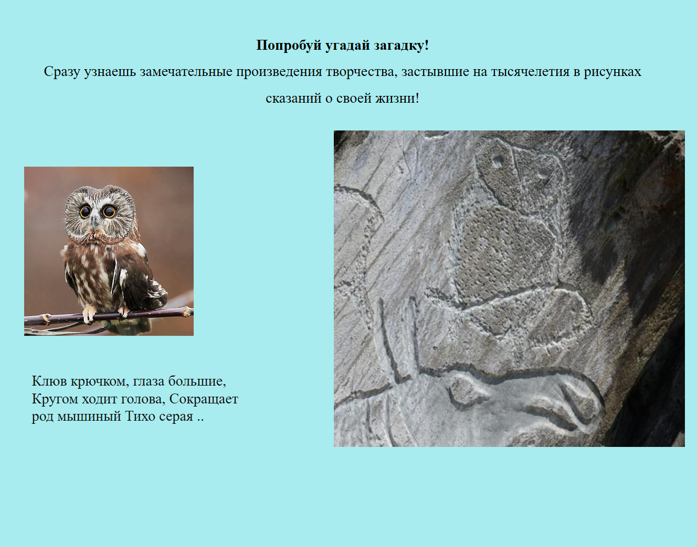
Тема 2. Герб флаг и гимн города Новокузнецка
Теория. Познакомить с главными символами (гимн, флаг, герб).
Практика. Подвижная игра «Золотые ворота». 4D https://doshkolka.rybakovfond.ru/z_vorota
Дидактическая игра «Собери пазлы». Аппликация «Флаг». Поднятия флага и исполнения гимна России.
Форма контроля. Индивидуальное выступление.
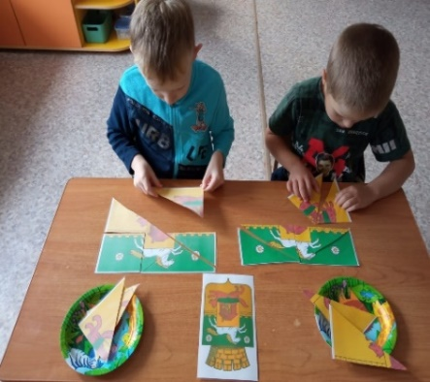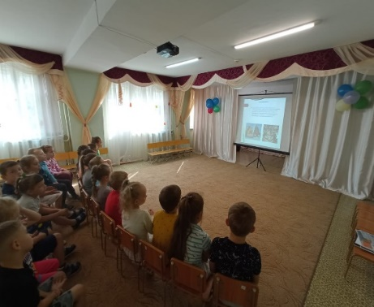
Тема 3. Новокузнецк в годы ВОВ
Теория. Дать знания о том, что Победу приближали не только воины, но и те, кто остался в тылу. Мультимедийная презентация.
Практика. Экскурсии по памятным местам Новокузнецка: Вечному огню, памятнику неизвестному солдату, Площади Побед, скверу Г.К. Жукова.
Заучивание: стихотворений и песен. Оригами «Письмо с фронта» Совместная работа ребенка и родителя в электронном журнале. Ссылка. https://disk.yandex.ru/i/QlCi6UaHfPajZQ
Форма контроля. Беседа
Тема 4. Герои земляки.
Теория. Рассказать детям о Великой Отечественной войне, дать понятие слова «земляки». Рассказать подвигами наших земляков Ивана Саввича Герасименко, Александра Семеновича Красилова и Леонтия Асеевича Черемнова. Героев Советского Союза.
Практика. Мультфильм «Подвиг трех героев». Авторская разработка мультфильма. https://disk.yandex.ru/i/QlCi6UaHfPajZQ
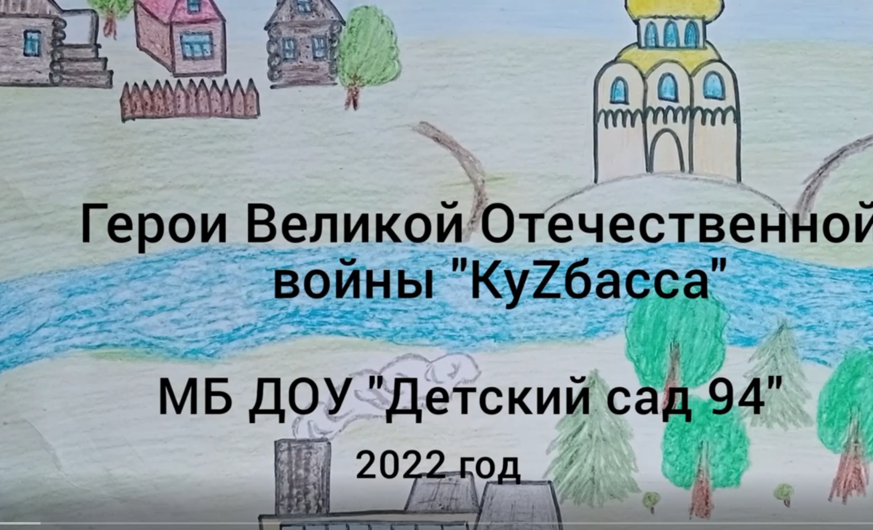
Рассказы детей о своих прадедах участниках ВОВ. Конкурс рисунков «Победа глазами детей»
Форма контроля. Блиц-опрос по содержанию.
Тема 5. В стране профессий
Теория. Рассказ игровой легенды: Дорогой друг! Как ты думаешь, что такое профессии и где они живут? Сегодня ты познакомишься с городом Профессии. У каждой профессии в городе есть свои обязанности – кто-то строит, кто-то лечит, а кто-то добывает уголь. Однажды случилась беда. На город налетел сильный и зловещий ветер Торнадо. Он перепутал все профессии, и в городе началась большая неразбериха. Теперь актер добывает уголь, шахтер лечит зубы, а программист играет на сцене. Дорогой друг, профессиям нужна твоя помощь. Помоги профессиям вернуть всё на свои места!
Разработчик Колесова Анна Анатольевна, заведующая отделом социального развития МБОУ «ГДД(ю) Т им. Н.К. Крупской» г. Новокузнецк.
Практика. Включение в игровую деятельность с использованием электронных образовательных ресурсов. http://professarium.tilda.ws/
Разработчик Колесова Анна Анатольевна, заведующая отделом социального развития МБОУ «ГДД(ю) Т им. Н.К. Крупской» г. Новокузнецк.
Форма контроля. Индивидуальное выступление
Тема № 6. Виртуальная экскурсия «Памятные места воинской славы и местные достопримечательности города Новокузнецка» https://disk.yandex.ru/i/ZcLAFN15JHnk9g
Теория. познакомить воспитанников с Мемориальным комплексом «Бульвар Героев».
Практика. Очная экскурсия к Бульвару Героев совместно с родителями. Рисование «Солдат на посту».
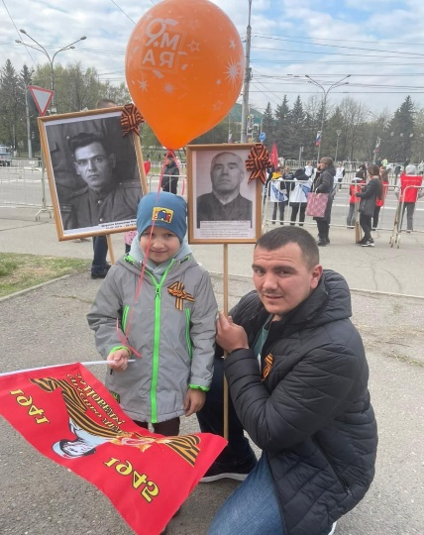
Форма контроля. Беседа
Тема 7. Традиции моей семьи
Теория. Рассказать детям о семье, родственных отношениях, семейных традициях;
Практика. Этюд – драматизация: «Кто пришел на день рождения» Рисование «Генеалогическое древо моей семьи».
https://disk.yandex.ru/i/28hMdnzQfw_JOA
Форма контроля. Беседа
Тема 8. «Сказ об угле и профессии шахтера».
Теория. Рассказать детей с профессией шахтёра. Рассказать о должности мастер-взрывник, электрослесарь подземный. Видео о профессии шахтер.
https://vk.com/video234760911_456239042
Практика. Отгадывание загадок о профессиях. Конкурс рисунков «Кузбасс – шахтерский край»
Форма контроля. Беседа.
Тема 9. Виртуальная экскурсия по музеям города Новокузнецка.
Теория. Экскурсия в краеведческий музей сопровождается рассказом экскурсовода с использованием наглядностей. (Экскурсовод рассказал детям о флоре и фауне области, Великой Отечественной войне, заводах города)
На сайте https://www.culture.ru/ вы можете не только совершить виртуальную экскурсию в любой музей России, но и узнать новости культуры.
Практика. Рисование домов, которые были раньше на Кузнецкой земле.
Форма контроля. Беседа
Тема 10. Герб моей семьи
Теория. Рассказать детям о семенных традициях, обязанностях. https://disk.yandex.ru/d/-Nln_oy5y6u_vA
Рассказать об истории возникновении семьи. https://disk.yandex.ru/d/EsDAWiZJbUCB6A
Практика. рассматривание семейных альбомов с фотографиями; беседа по фотографиям; рассказы детей о членах своей семьи; разучивание индивидуальных стихов; совместная работа с родителями по составлению семейных гербов; чтение художественной литературы. Рисование «Герб семьи»
Форма контроля. Индивидуальное выступление.
Тема 11. «Герои Великой Отечественной войны в моей семье»
Теория. Рассказать о Победе нашего народа в ВОВ. Просмотр мультфильма о ВОВ.
https://disk.yandex.ru/i/T1G_xXH59Mlu7w
Познакомить с терминами Великая, Отечественная.
Практика. Рассказы детей о героях своей семьи. Создание мини-музея в группе «Мы помним! Мы гордимся! Ручной труд «Танк»
Форма контроля. Беседа.
Тема 12. Новокузнецк – кузница Победы
Теория. Рассказать детям о вкладе жителей города Новокузнецка в победу в Великой отечественной войне.
Практика. раскрась танк т-34
Форма контроля. Беседа
Тема 13. Дети – труженики тыла
Теория. Рассказать дошкольникам о тружениках тыла, о том, как трудились люди в тылу.
Рассказать детям как работа тыла повлияла на исход войны. Чтение детских произведений о войне.
https://dou94.edu42.ru/wp-content/uploads/sites/29/2020/02/elektronnaya-kniga-Kogda-ya-byl-malenkij-u-nas-byla-vojna-1.pdf
Практика. Рассматривание иллюстраций о войне, мультимедийная презентация. Дидактическая игра «Всезнайки». Танец, посвященный труженикам тыла и ветеранам ВОВ. Форма контроля. Беседа

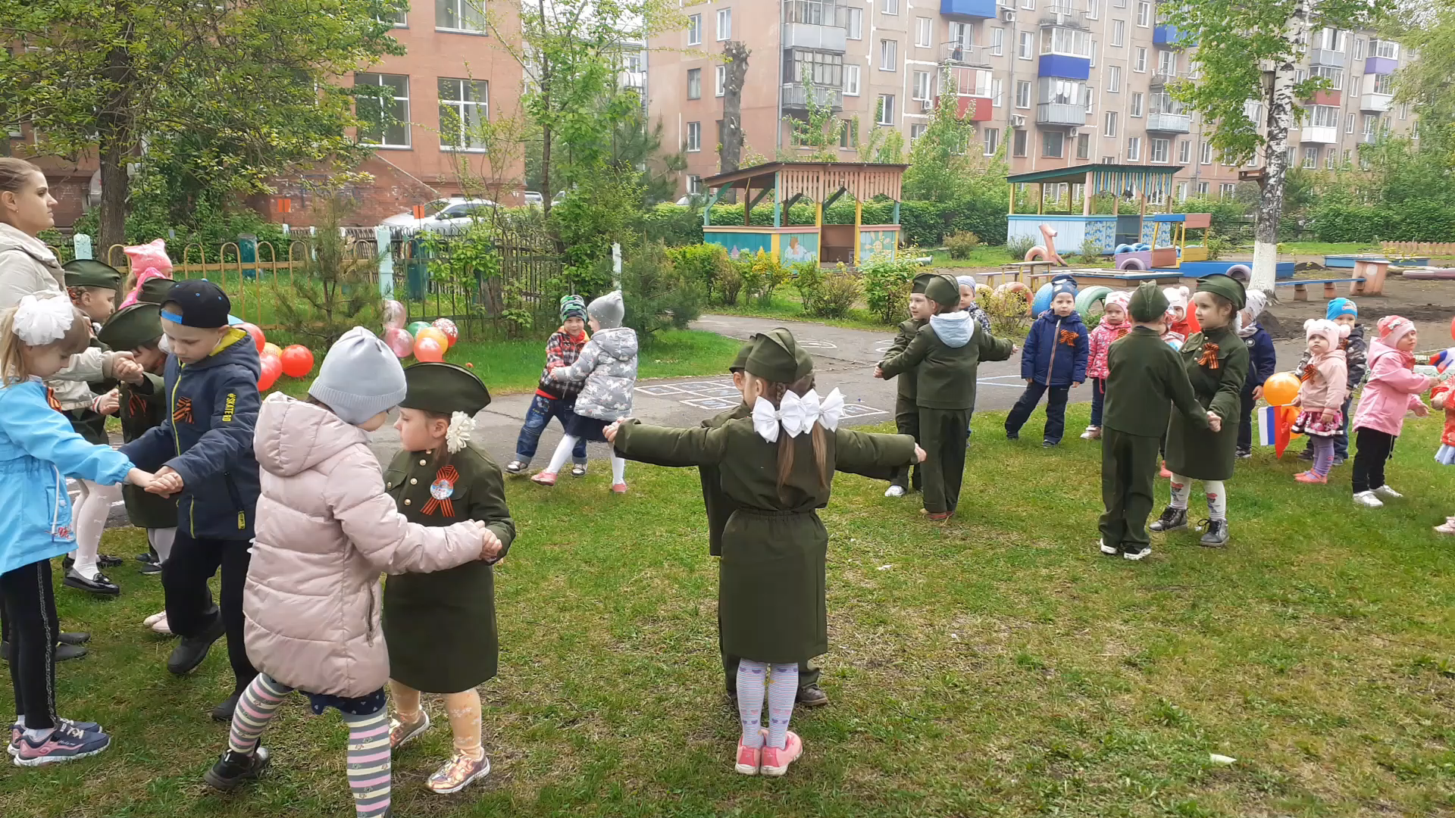

Тема 14. Тайна моего имени
Теория. Познакомить детей со с значением собственного имени.
Практика. Разработка семейного мини-проекта «Тайна имени».
Ссылка на проект. https://disk.yandex.ru/d/ScfcxgErhlVAhA

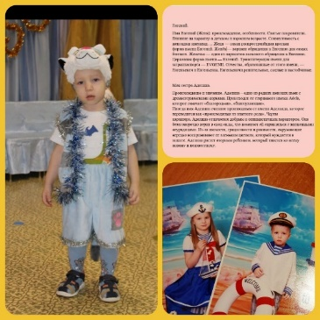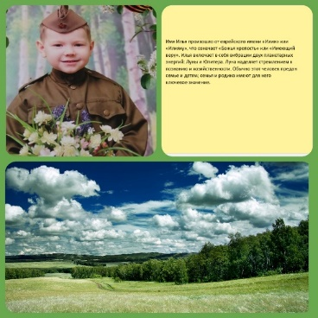

Форма контроля. Индивидуальное выступление.
Тема 15. Музыкальный семейный праздник «Родительский дом, начало начал»
Теория. Рассказать детям о семье, родственных отношений в семье; рассказать детям что нужно гордиться, любить и уважать свою семью. Ссылка сценарий праздника «Родительский дом, начало начал…» https://disk.yandex.ru/i/MVV8rS3SPYNwFA

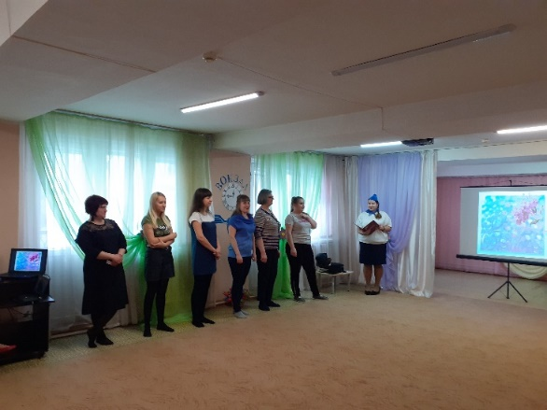
Практика. Песня «Счастливая семья», словесная игра «Продолжи пословицу». Песня-соло «Зореньки краше», игра «Свари суп и компот», игра «Модницы», песня-соло «Про папу», игра «Папы-помощники», танец «Солнечные зайчики».
Игра «Накорми бабушку», конкурс для дедушек «Перетягивание каната», игра «Угадай мелодию», конкурс «Танцевальный», песня «Настоящий друг»
Форма контроля. Наблюдение
Тема 16. Улица, на которой я живу.
Теория. Рассказать детям что нужно любить свой город, свою улицу и свой дом, на которой они живут. Предложить детям совместно с родителями изготовить листовку по теме «Моя улица получила названия в честь».
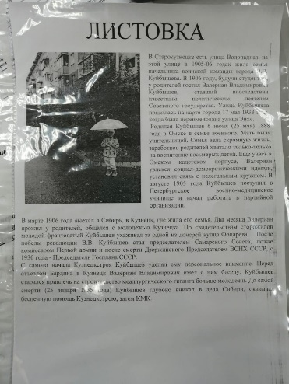
Практика. Дети совместно с родителями изготавливают листовки.
Форма контроля. Индивидуальные выступления.
Тема 17. Ордена и медали
Теория. Рассказать о подвигах советских солдат, сформировать понятие о том, что награды не получали «просто так».
Практика. Рассматривание альбомов «Ордена и медали», рисование ордена ВОВ. Ордена и медали моего прадеда.
Форма контроля. Беседа
Тема 18. Театрализованного представления ко Дню Победы «Дети войны»
Практика. Беседа о войне. Знакомство со стихами и песнями военных лет. Посещение краеведческого музея «По следам славы». Разучивание сценического материала.
Форма контроля. Наблюдение

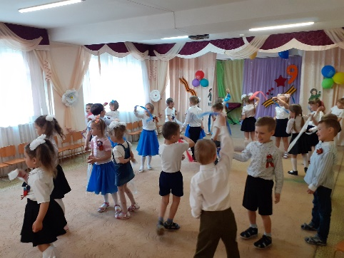

Учебно-тематический план второй год обучения
(6-7 лет, подготовительная к школе группа)
№ | Наименование разделов и тем | Количество часов |  |  | Форма  контроля
 |  | всего | теория | практика
1 | Кемеровская область (Кузбасс): история возникновения, карта и символика | 1 | 1 | 0 | беседа
2 | «Культура и традиции коренных жителей Кузбасса» | 1 | 0,5 | 0,5 | беседа
3 | Семь чудес Кузбасса | 1 | 0,5 | 0,5 | беседа
4 | «Природные богатства Кузбасса» | 1 | 0,5 | 0,5 | индивидуальная
5 | Быт, традиционные занятия, национальная одежда коренных жителе | 1 | 0,5 | 0,5 | беседа
6 | Красная книга Кузбасса | 1 | 0,5 | 0,5 | наблюдение
7 | Удивительный мир растений и животных Кузбасса | 1 | 0,5 | 0,5 | беседа
8 | Виртуальная экскурсия «Реки и озёра Кузбасса»» | 1 | 0,5 | 0,5 | беседа
9 | Знакомство с творчеством Э.Д.Гольцмана | 1 | 0,5 | 0,5 | беседа
10 | Водный мир Кузбасса | 1 | 0,5 | 0,5 | индивидуальная
11 | Квест «Дорогую добра» | 1 | 0,5 | 0,5 | наблюдение
12 | «Кузбассовцы- покорители космоса» А.А. Леонов | 1 | 0,5 | 0,5 | беседа
13 | Традиции в нашем детском саду | 1 | 0,5 | 0,5 | беседа
14 | Традиции моей семьи | 1 | 0,5 | 0,5 | индивидуальная
15 | Вечер памяти «Встреча с песнями военных лет» | 1 | 0,5 | 0,5 | наблюдение
16 | Животные - герои Великой Отечественной войны | 1 | 0,5 | 0,5 | беседа
17 | Мы помним эти дни. | 1 | 0,5 | 0,5 | наблюдение
18 | Итоговое мероприятие.  «Ветеранам ВОВ и труженикам тыла посвящается!» | 1 | 0 | 1 | наблюдение
 | ВСЕГО: | 18 | 9 | 9

Содержание программы
(6-7 лет)
Тема 1. Кемеровская область (Кузбасс): история возникновения, карта и символика
Теория. Познакомить детей с картой Кемеровской области и символами Кузбасса.
Дети читают стихи о Родине. Дидактическая игра «Путешествие по родному краю»
Форма контроля. Беседа
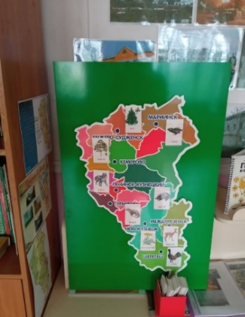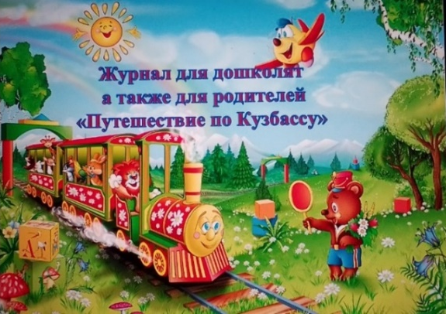

Тема 2. «Культура и традиции коренных жителей Кузбасса»
Теория. Рассказать детям о культуре и традициях коренных жителей Кузбасса
(телеуты, шорцы); с историей жизни их традициями, обычаями, обрядами и особенностями проживания.
Практика. Дидактическая игра «Угадай чей инструмент». Кроссворд «Коренные жители». Театрализованное представление. Шорская народная сказка о медведице и медвежатах.
Совместно с родителями просмотреть электронный журнал. Ссылка на журнал.
https://disk.yandex.ru/d/zkMvAB4JXXoukg
Форма контроля. Беседа.
Тема 3. Семь чудес Кузбасса.
Теория. Познакомить с памятниками, достопримечательностями Кемеровской области. Практика. Квест-игра «По тропинкам Кузбасса».
Форма контроля. Беседа
Тема 4. Природные богатства Кузбасса
Теория. Познакомить с полезными ископаемыми (железная руда, гранит, соль, мел, уголь, песок, глина) и их свойствами.
Практика. Эксперимент с каменным углем и мелом. Дидактическая игра «Загадки малахитовой шкатулки»
Форма контроля. Беседа
Тема 5. Быт, традиционные занятия, национальная одежда коренных жителей.
Теория. Познакомить детей с культурным наследием и с творчеством жителей Кузбасса, материальной и духовной культуры народов Кемеровской области, их семейного и общественного быта, хозяйственных занятий и этнических процессов. Чтение легенды. «Девушка и месяц».
Практика. Рассматривание Карту Кемеровской области. Подвижная игра «Рыбаки». Дети раскрашивают национальные костюмы. Мастер-класс национальное шорское блюдо «Катама»

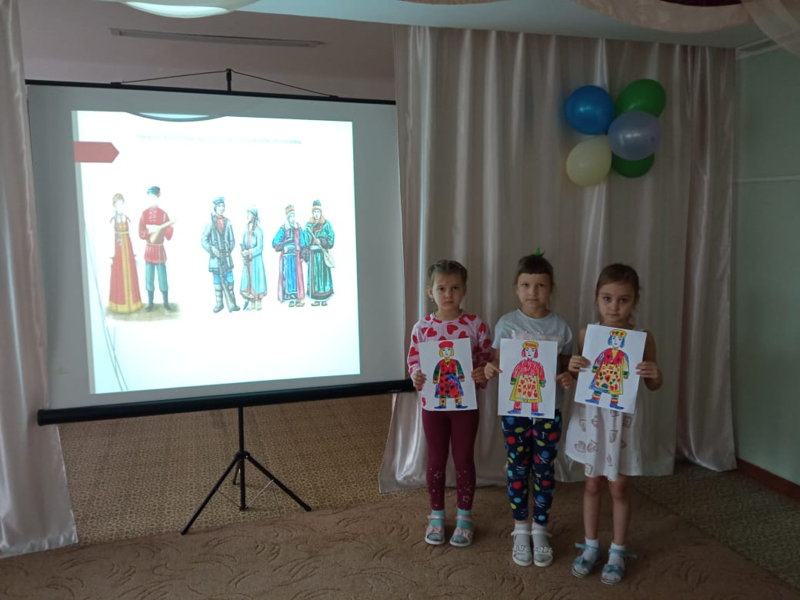
Форма контроля. Беседа.
Тема 6. Красная книга Кузбасса
Теория. Воспитатель рассказывает детям что красный цвет у красной книги обозначает цвет опасности. Рассказать о животных и растениях, занесённых в красную книгу.
Практика. Дидактическая игра «Красная книга. Фауна»
Форма контроля. Наблюдение
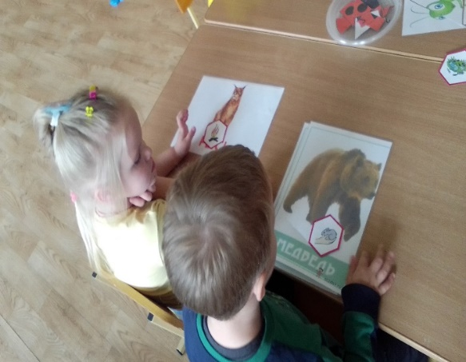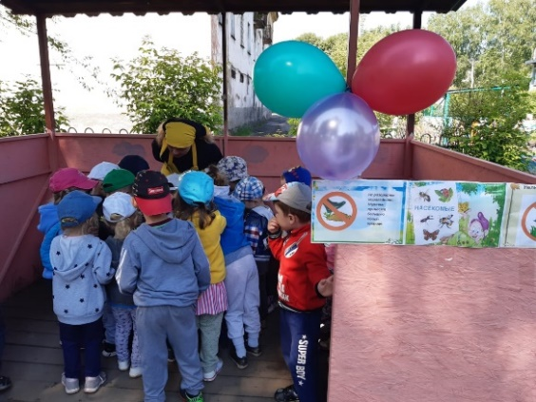

Тема 7. Удивительный мир растений и животных Кузбасса
Теория. Рассказать детям о животном и растительном мире Кузбасса.
Практика. Дидактическая игра «Чудесный мешочек»,
Форма контроля. Беседа
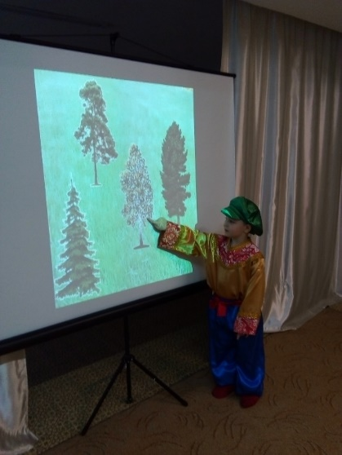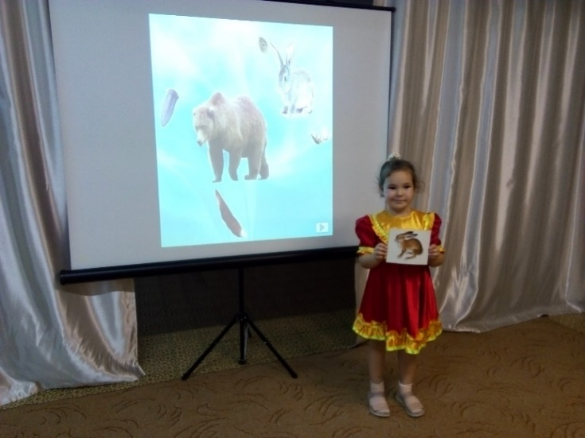

Тема 8. Виртуальная экскурсия «Реки и озёра Кузбасса»
Теория. Дети знакомится со понятиями. Экскурсовод, экскурсия, «малая родина», достопримечательность, заповедник «Кузнецкий Алатау» Экскурсовод знакомить детей с некоторыми уникальными озерами и главными реками нашего родного края. Просмотр презентации.
Практика. Рассматривание альбомов, фотографий, открыток. Собирание пазлов.
Форма контроля. Беседа.
Тема 9. Знакомство с творчеством Э.Д.Гольцмана
Теория. Знакомство детей с творчеством Новокузнецкого поэта Э.Д. Гольцмана.
Практика. выставка рисунков детей на стихи поэта, мяч, краски, карандаши.
Форма контроля. Беседа
Тема 10. Водный мир Кузбасса
Теория. познакомить детей с водным миром Кузбасса и его обитателями.
Практика. Лепка «Рыбки»
Форма контроля. Беседа
Тема 11. Дорогую добра
Теория. раскрыть сущность понятий «добро» и «доброта», «добрые поступки».
Практика. квест - игра «Дорогою добра».
Форма контроля. Наблюдение
Тема 12. «Кузбассовцы – покорители космоса»
Теория. Расширение представлений дошкольников о космосе, и космонавтах Кузбасса. А.А. Леонов.
Практика. Подвижная игра «Полет в космос». Конкурс поделок «Они покорили космос»
Форма контроля. Беседа
Тема 13. Традиции в нашем детском саду.
Теория. Рассказать детям для чего нужны традиции. Познакомить детей со старинными семейными традициями и с традициями нашего детского сада.
Практика. Эстафета «Семейные хлопоты». Мультфильм «Дом для Кузьки». Танец детей. Создание фамильного дерева из фотографий. Чаепитие с караваем.
Форма контроля. Беседа
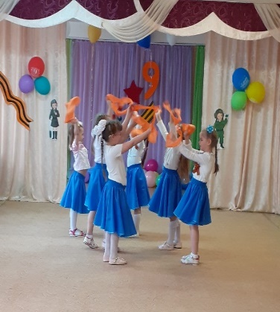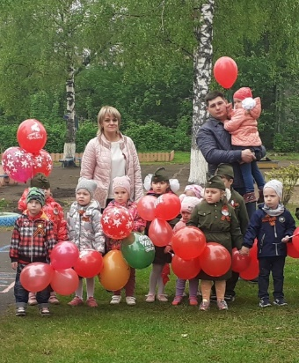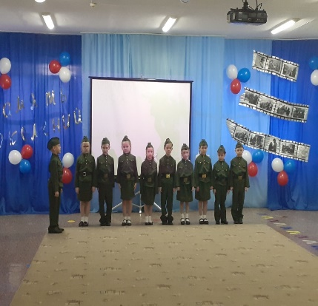

Тема 14. Традиции моей семьи.
Теория. раскрыть значение понятия «семейные традиции» на примере трудолюбия, гостеприимства, заботы о близких. Рассказать о традиции «Родословное дерево», «Гордость за своих предков», традиция «Трудовая династия», Традиция «Называть детей в честь кого-то из членов семьи», традиция «Проведение отпусков и свободного времени вместе», Традиция «Составление семейного альбома», Традиция «Хранение старинных вещей», Традиция «Застолье и фирменное блюдо», традиция «Семейные праздники»
Практика Игра «А ты мне кто?», Игра «Продолжи цепочку», дети исполняют песню «Родительский дом».
Форма контроля. Беседа
Тема 15. Вечер памяти «Встреча с песнями военных лет»
Теория. Познакомить с историей создания популярных в годы войны песен.
Практика. Разучивание песен военных лет. Разучивание музыкальных композиций, сцен под песни «Любимый город», Священная война», «Три танкиста», «Катюша», «Землянка». Разучивание частушек о войне. Разучивание музыкальной композиции «Отмените войну».
Форма контроля. Беседа.
Тема 16. Животные – герои Великой Отечественной войны
Теория. Познакомить с ролью животных на войне. Рассказать о тех животных, которые помогали солдатам в годы Великой Отечественной войны. Познакомить детей с рассказам «о медведе Войтеке».
Практика. Эстафета «Доставь конверт с донесением», рассматривание альбома «Животные –герои ВОВ», конкурс рисунков «Собаки герои».
Форма контроля. Беседа
Тема 17. Мы помним эти дни
Практика. рассматривание иллюстраций, отрывок стихотворения на тему «Великая отечественная война» заучивание стихотворений о Великой Отечественной войне; разучивание танцев, песен с военной тематикой.
Форма контроля. беседа
Тема 18. «Ветеранам ВОВ и труженикам тыла посвящается!»
Практика. разучивание танцевальных номеров на военную тематику; слушание музыки, разучивание песен на тему войны и Дня Победы.
Форма контроля. Наблюдение.

3. Планируемые результаты

Первый год обучения (старшая группа)

- Освоение детьми доступных знаний об истории родного края;
- умение выражать собственное мнение, анализировать, живо
реагировать на происходящее, оказывать посильную помощь
нуждающимся;
- расширение знаний детей об известных людях родного города,
улицах, памятниках и других культурных ценностях;
- расширение у детей социально-нравственных чувств и отношений;
- формирование системы понятий духовных семейных ценностей,
-самовыражение творческих способностей детей;

Второй год обучения (подготовительная к школе группа)

- освоение детьми доступных знаний об истории родного края;

- умение выражать собственное мнение, анализировать, живо реагировать на происходящее;

- расширение знаний детей об известных людях родного города, улицах, названных в честь героев войны, памятниках и других культурных ценностях;

- расширение у детей области социально-нравственных чувств и отношений;

- сформированность системы понятий духовных семейных ценностей, самовыражение творческих способностей детей;

- -сформированность элементарных проектно-исследовательских умений и навыков
Педагогический анализ достижения планируемых результатов осуществляется на основе критериев и с помощью использования различных методов: индивидуальных бесед с детьми, специально разработанных заданий (с помощью дневника путешественника), наблюдений во время занятий и в повседневной жизни. (см. Приложение 1.

Раздел 2. КОМПЛЕКС ОРГАНИЗАЦИОННО-ПЕДАГОГИЧЕСКИХ УСЛОВИЙ

1 Календарный учебный график
Год обучения | Объем учебных часов | Всего учебных недель | Режим  работы | Кол-во учебных дней | Даты начала и окончания учебных периодов/ этапов | Продолжительность каникул
1 год обучения | 18 ч. | 18 | 2 раза в месяц по 1 часу | 18 дней | 01 сентября – 31 мая | 27 декабря – 10 января
2 год обучения | 18ч | 18 | 2 раза в месяц по 1 часу | 18 дней | 01 сентября – 31 мая | 27 декабря – 10 января

2. Условия реализации программы
Программа предполагает сочетание разнообразных методов и приемов: беседа, рассказ педагога, работа с иллюстративным, аудио- и видеоматериалом, вызывающими яркую эмоциональную реакцию, рисование, презентации, проектная деятельность, информационно-коммуникационные технологии (ИКТ)
Формы образовательной деятельности:
- беседы, открытые занятия, игровые ситуации;
- чтение художественной литературы;
- рассматривание иллюстраций по теме;
- ситуативный разговор, обсуждение, дискуссия, творческое рассказывание, рассказ из личного опыта, наблюдения;
- сюжетно-ролевые игры, дидактические игры, подвижные игры;
- викторины, экскурсии, заочные путешествия;
- просмотр мультфильмов, рисование, аппликация, конструирование.
Методы работы с воспитанниками:
Словесные методы: рассказ, объяснение и др.
Наглядные методы: иллюстрации, образец; демонстрация, презентация, в том числе компьютерная и др.
Практические методы: упражнение, совместная деятельность взрослого и детей, выполнение задания и др.
Игровой метод: различные игры.
Методы активизации мыслительной деятельности: вопросы, рассуждения, анализ детьми деятельности, наблюдение и рассматривание и др.
Методы создания мотивации деятельности: сюрпризный момент, проблемная ситуация и др.
Механизмы сопровождения Программы
1.Планирование и подготовка:
изучение методической литературы, составление плана работы;
утверждение плана работы.
- Методическое сопровождение:
• организация и проведение семинаров и консультаций по внедрению программы;
• проведение мастер-классов, круглых столов, открытых мероприятий ОД;
• самообразование педагогов.
- Использование результатов работы:
• подготовка и проведение методических мероприятий (педагогических чтений, Педагогических советов, открытых просмотров);
• оформление результатов работы; выставки, написание проектов; размещение информации в СМИ.
- Мероприятия поддержки:
• составление плана совместных проектов между специалистами ДОО;
• разработка и проведение комплексных мероприятий с социальными партнёрами, совместных праздников;
взаимодействие с семьёй;
• сотрудничество с «Многофункциональный историко-культурный центр «Крылья» ;
• сотрудничество с Новокузнецким краеведческим музеем;
• сотрудничество МАУ ДО ДЮЦ "Орион" г. Новокузнецк
В основе реализации программы лежат следующие технологии образования, развития и воспитания:
Технология игрового обучения.
Технология развивающего обучения ориентирует на развитие и совершенствование физических, познавательных и нравственных способностей воспитанников путем использования их потенциальных возможностей. Это мотивация на конкретное действия, на познание, на новое.
Кадровое обеспечение:
Программу может реализовывать воспитатель дошкольного образовательного учреждения,
Занятия по программе проводит воспитатель дошкольного образовательного учреждения Алехина Е.Н. Образование – высшее педагогическое. Имеет высшую квалификационную категорию. Алехина Е.Н. регулярно организует районные конкурсы, выставки, экскурсии по краеведению.
3. Формы контроля
Формы отслеживания и фиксации образовательных результатов.
Определение уровня воспитательно - образовательной работы по организации деятельности по нравственно - патриотическому воспитанию детей дошкольного возраста, выявление уровня знаний у дошкольников; выяснение причин и факторов, определяющих качество работы по нравственно- патриотическому воспитанию дошкольников.
Мониторинг по выявлению знаний детей по нравственно патриотическому воспитанию осуществляется в несколько этапов:
- вводный контроль проводится с целью выявления знаний детей на начало учебного года способствует подбору эффективных форм и методов деятельности для дошкольников;
- промежуточный контроль проводится в конце первого полугодия с целью отслеживания уровня освоения программного материала;
- тематический контроль позволяет определить степень сформированности знаний, умений и навыков по разделам программы, это дает возможность своевременно выявлять пробелы в знаниях и оказывать детям помощь в усвоении содержания материала;
- итоговый контроль призван определить конечные результаты.
Формы предъявления и демонстрации образовательных результатов. Подведение итогов реализации программы проводится в следующих формах:
- Открытые занятия для родителей, проводимые 2 раза в год с целью демонстрации полученных знаний за определенный период времени.
- Тематические праздники, являющиеся мощным средством гуманизации воспитания, формой, имеющей отношение к различным видам деятельности (познанию, труду, эстетике, общению). Проведение праздников необходимо для всестороннего развития личности.
- Итоговые мероприятия, проводимые в конце учебного года, направлены на актуализацию и повторение имеющихся знаний.
4. Оценочные материалы
Перечень диагностических методик.
Методики диагностики уровня патриотического воспитания дошкольников (М. Ю. Новицкая, С. Ю. Афанасьева, Н. А. Виноградова, Н. В. Микляева).
Диагностика составлена на основе программы «Нравственно-патриотическое воспитание детей дошкольного возраста» под редакцией А.Я. Ветохиной, содержание данной программы направленно на социализацию личности дошкольника, формирование любви к Родине – России на основе приобщения к национальной культуре.
- Беседа о родном городе, рассматривание карты фотографий родного города, области;
- Развивающие игры;
- Методика «Разрезные картинки» (С. Забрамная);
- Методика «Нарисуй что-нибудь» (Немов Р. С.);
- речевые ситуации;
- определение значения слова;
Этапы  диагностики | Форма диагностики
вводный | игровые задания, беседа, наблюдение.
итоговый | игровые задания, наблюдение, беседа

Формы и методы оценивания результатов: педагогическое наблюдение, создание ситуаций проявления качеств, умений.
Формы фиксации результатов: протокол.
Форма оценки: уровень (высокий, средний, низкий).

5.Методические материалы
Формы работы
Основные формы работы по программе: очные и виртуальные экскурсии по Кузбассу Виртуальные экскурсии в краеведческий музей. конкурсы, беседы, викторины, игра, работа в группах, самостоятельная работа.
При проведении занятий, используются следующие формы организации деятельности учащихся:
- Коллективная работа дошкольников – когда выполняется творческое задание под руководством педагога.
- Индивидуальная работа дошкольников – это форма имеет широкое применение в процессе обучения, т.к. направлена на выявления потенциальных возможностей каждого ребенка, через его работы и творческие задания.
Методы обучения
Основными методами для осуществления программы являются: объяснение, наблюдения, демонстрация, моделирование, проектирование и др.
- Репродуктивный (воспроизводящий) – педагог объясняет и показывает, дети повторяют за ним.
- Объяснительно-иллюстративный – объяснение происходит с помощью наглядного материала (раздаточного, дидактического).
- Метод проблемного изложения – педагог ставит задачу, а воспитанник стараются ее решить.
- Эвристический – проблема формируется детьми или педагогом, ведется активный поиск.

- Метод поэтапного обучения (возрастная дифференциация).
- Метод привлечения индивидуального опыта ребенка (форма: беседа, игра).
- Метод сравнения (форма: участие в выставках, в конкурсах, многовариативность решения).
- Метод убеждения (направлен на развитие эстетического восприятия, вкуса).
- Метод проблемной ситуации, побуждающий к творческим и практическим действиям (форма: конкурсы, индивидуальные работы учащихся).
- Метод творческого задания (форма: беседы, экскурсии, самостоятельные работы учащихся).
- Метод контроля (форма: конкурс, викторина).
Содержание учебного курса базируется на следующих педагогических принципах:
- Игра, как основная деятельность детей дошкольного возраста, форма приобщения к техническому творчеству.
- Взаимодействие различных видов продуктивного творчества на основе работы с различными материалами.
- Коллективная деятельность детей, объединенных единой целью, при создании макетов и других объектов.
- Взаимозависимость процессов созерцания и созидания с целью создания целостных представлений о том или ином явлении.
Занятия по программе «Награда за мир» состоят из теоретической и практической части, причем большее количество времени занимает практическая часть.
Учебное занятие по структуре состоит из нескольких взаимосвязанных этапов:
- Организационный момент + мотивация
- Теоретическая часть
- Практическая часть
- Рефлексия
Порядок изучения тем в целом и отдельных вопросов определяется педагогом в зависимости от местных условий деятельности объединения.
Практический материал направлен на развитие практических творческих умений и навыков по изготовлению изделий из бумаги. В основе формирования способности к овладению содержанием программы лежит практическая репродуктивная деятельность учащихся.
Деление содержания изучаемого материала на теоретическую и практическую деятельность условно, так как все на занятии тесно взаимосвязано с практикой.
Прохождение каждой новой теоретической темы предполагает развитие и углубление пройденных тем и опирается на материал предыдущих.
Основной формой организации образовательной деятельности является групповое занятие с элементами индивидуальной работы.
Программа предусматривает проведение традиционных занятий, занятий-праздников, обобщающих занятий.

Методическое обеспечение программы
Все этапы обучения обеспечены большим количеством дидактического материала. Применение учебно-наглядных пособий занимает большое место в процессе занятий (иллюстративный, фото- и видео материал, подборка работ, выполненных обучающимися и составляющих фонд объединения). Реализация программы «Моделирование из бумаги» предполагает также использование следующих компьютерных технологий и программ:
- Технологии
- DVD, проектор для просмотра фотографий, мастер-классов и видеорепортажей с выставок, конкурсов;
- Просмотр презентаций и слайд-шоу.
- Программы
- Microsoft Office Word;
- Paint;
- MicrosoftOfficePowerPoint (создание слайд-шоу с использованием фотографий);
- ABBYYFineReader (для сканирования фотоматериала);
- InternetExplorer (для получения новейшей современной информации по работе с бумагой).
В мини-музеи МБДОУ «Детский сад № 94» имеется специальная методическая литература, проект по нравственно-патриотическому воспитанию, пособия по истории Кузбасса, г. Новокузнецка, разработки праздников, игр, викторин по краеведению. Дидактический материал соответствует тематике занятий программы и подбирается педагогом в соответствии с целями и задачами обучения. Техническое оснащение занятий осуществляется в связи с необходимостью в видео – и аудиофрагментах, соответствующих теме и цели занятия
6. План воспитательной работы к программе

Модуль | Название мероприятия
Воспитываем, создавая и сохраняя традиции | - День открытых дверей  - Виртуальная экскурсия «Тайны школьного портфеля»
Воспитываем социальную активность | - Беседа «Взаимопомощь – это важно»  - Беседа к Дню народного единства «Дружба – это магия!»
Воспитываем вместе | - Конкурс рисунков ко Дню Победы  - Беседа «Правила поведения на Природе»

III. Список литературы
- Бардокин Р. Е. Кузнецкий арсенал. – Новокузнецк, 2004.
- Берлин А. Б. Новокузнецк в солдатской шинели. – Новокузнецк, 1995.
- Город наш суровой красоты : информационно-методические материалы 375-летию г. Новокузнецка, сост.: Быкова О. В. – Новокузнецк, 1993.
- Выготский Л. С. Педагогическая психология. – М., 1991.
- Емельянов Г. А. Мой город : слово о Новокузнецке. – Кемерово, 1986.
- Западно-Сибирской ТЭЦ – 35 лет / [сост. И. А. Гедике; авт. Воспоминаний М. Д. Шефкинд и др.]. – Новокузнецк : [б. и.], 1998.
- История Кузбасса / отв. ред. Н. П. Шуранов. – Кемерово : ИПП «Кузбасс», «СКИФ», 2006. – 360 с. – ISBN 5-98899-011-8
- Кауфман А. «Кузнецкая крепость и история ее пушек». – Кемерово, 2001.
- Кузнецкая крепость : лит.-худож. альманах. Вып. 1–12 / Управление культуры администрации г. Новокузнецка. – Новокузнецк : Кузнецкая крепость, 1999 – 2007.
- Кузнецкая старина. Вып. 1–9 / Управление культуры администрации г. Новокузнецка, Историко-архитектурный музей «Кузнецкая крепость». – Новокузнецк : Кузнецкая крепость, 1993-2007. Кузнецкая школа : старейшее учебное заведение Кузбасса в воспоминаниях его выпускников, преподавателей и архивных документах. – Новокузнецк : [б. и.], 1999.
- Сосимович А. Н. Имя на карте города. – Кемерово, 1983.

Литература для педагогов
- Евладова Е. Б., Логинова Л. Г. Организация дополнительного образования детей: учеб. пособие для студ. учреждений сред. проф. образования. – М. : Гуманит. Изд. центр ВЛАДОС, 2003. – 192 с. – ISBN 5-691-00885-4
- Лизинский В. М. Приемы и формы в воспитании.- М.: Центр «Педагогический поиск», 2004. – 160 с. – ISBN 5-901030-73-7
- Ляпунов В. С., Л. М. Полторацкий, Г. С. Омельчук, Г. В. Чернова Запсиб – стальная школа. – Новокузнецк, 2000.
- Обухова Л. Ф. Детская психология: теории, факты, проблемы. – М. : Тривола, 1995. – 360 с. – ISBN 5-8815-008-3
- «Полет алюминия», сборник статей. – Новокузнецк, 2002.
- Смирнов Н. К. Здоровьесберегающие образовательные технологии и психология здоровья в школе. – М. ; АРКТИ, 2006. – 320 с. – ISBN 5-89415-432- 4
- Сыроваткин А. Новокузнецк. – Кемерово, 1973.
- Тивяков С. Д. Их именами названы. – Новокузнецк, 2008.
- Цибизова Е. Б. Мой город – Новокузнецк: учебное издание / Е.Б. Цибизова; 2-е изд., испр. и доп.; под ред. И. А. Лавреновой. – Новокузнецк: ИКЦ «Зона роста», 2017. – 208 стр.: ил. – ISBN 978-5-91797-241-1
Литература для родителей
- Тихомирова Л. Ф. «Развитие познавательных способностей детей». Популярное пособие для родителей и педагогов. – Ярославль : Академия развития, 1997. – 240 с. – ISBN 5-7797-0004-4
- Зак А. З. Развитие умственных способностей младших школьников.-М.: Просвещение: Владос, 1994. – 320 с. – ISBN 5-09-006841-0
- Фитцпатрик Д. Г. Диалог с ребенком / Сост., «От редактора» В. Я. Дольникова. – М. : «Аквариум», 1996. – 400 с. – пер. с англ. З. Зафировой. – ISBN5-85684-005-0
- Фитцпатрик Д. Г. Диалог с ребенком / Cост., от редактора В. Я. Дольникова. – М. : «Аквариум», 1996. – 400 с. – пер. с англ. З. Зафировой. – ISBN 5-85684-005-0

Приложение № 1
Результаты по возрастным группам
Старшая группа 5-6лет
Мониторинг  Вопросы детям. | Ожидаемый результат  I год обучения | Ожидаемый результат  II год обучения
История создания города Новокузнецка. | Дети должны уметь рассказать что Новокузнецк начал свою историю с Кузнецкого острога. Воспитанники знают, что Кузнецкая крепость была построена намести деревянного Кузнецкого острога.  Название города Новокузнецка обусловлено тем, что среди коренного населения этих мест — северных шорцев — было достаточно распространено кузнечное дело.  Воспитанники должны будут знать что сначала наш город назывался Кузнецк или Кузнецк-Сибири, Сталинск, затем Новокузнецк.
Перечисли объекты, используемые в символике Новокузнецка | Дети будут знать, что у любого города есть своя символика – герб. Этот символ, который помогает без труда отличить один город от другого. Дети будут владеть знаниями что в Кузнецке символику называли государственная печать. На этой печати был изображен волк. Изображение волка на гербе означало, что наш край был диким, необжитым, суровым.  Позже государственная печать стала называться герб. Дети самостоятельно могут рассказать, что обозначают символы, изображённые на гербе Новокузнецка.
Кто является главой города, назови его ФИО | Дети самостоятельно смогут назвать имя главы города Новокузнецка. Овладеют знаниями, чтобы выбрать главу города, области или страны нужно идти на выборы и голосовать за кандидата который понравился.
Назови основные 5-6 достопримечательностей города: архитектура, памятники | Дети смогут самостоятельно назвать и рассказать о достопримечательности города Новокузнецка. Кузнецкая крепость, дом купца Фонарева Е.А. Художественный музей. Собор Рождества Христова. Краеведческий музей. Дом-музей Ф.М. Достоевского. Бульвар Героев. Кузнецкий металлургический комбинат. Музей боевой и трудовой славы новокузнецких металлургов. Дети владеют знаниями что в нашем городе установлены памятники, посвящённые ВОВ. Памятник танку Т-34, символ трудового подвига металлургов Кузнецкого металлургического комбината в годы Великой Отечественной войны. Памятник неизвестному солдату. Обелиск «Штыки–знамёна», памятник «Венок славы». Дети владеют знаниями о героях отечественной воны. Знают о героическом подвиге соотечественниках Герасименко, Черемнов, Красилов.
Какие районы города Новокузнецка ты знаешь? | Дети будут владеть знаниями о районах города. Смогут рассказать в честь кого названа улица. Будут знать историю своей улицы, в честь кого она названа.
Назови основные профессии г. Новокузнецка, чем занимаются люди этих профессий, опиши их деятельность | Воспитанники узнают об основных профессиях города Новокузнецка. сталевар, проходчик, горняк, буровик, металлург, инженер. Могут рассказать деятельность этих специальностей.
Какие заводы имеются в г. Новокузнецке, назови продукцию их производства | Дети овладеют знаниями о заводах Новокузнецка, какую продукцию они изготовляют. Новокузнецкий Алюминиевый завод. добыча алюминиевых руд, выплавка металлического алюминия. Новокузнецкий металлургический комбинат. Дети смогут рассказать, что этот комбинат занимается производством труб из стали и чугуна. Что в годы войны на этом заводе изготовляли миллионы снарядов, тысячи танков Т-34. За трудовой подвиг во время войны КМК был награжден орденами Ленина и Трудового Красного Знамени, орденом Кутузова I степени.
Назови музеи города, экспозиции этих музеев (3-4 музея) | Дети смогут рассказать о планетарии. Узнают, что в планетарии можно увидеть планеты солнечной системы, знают, что человек живет на планет Земля. Смогут пассказать о первом космонавте Ю.Гагарине. О космонавте Кузбасса А.А. Леонове. Дети узнают, что в краеведческом музее собраны экспонаты, которые поведают историю города Новокузнецка.  Также дети знают о геологическом музеи г. Новокузнецка. В этом музеи можно увидеть полезные ископаемы. Уголь, руда, разные породу кристаллов.

Ястребцова, А. О. Мониторинг уровней развития патриотических чувств любви к родному городу у старших дошкольников / А. О. Ястребцова.

2020-2021 учебный год.
Старшая группа (5-6 лет)

6-7 лет
Мониторинг  Вопросы детям. | Ожидаемый результат  I год обучения | Ожидаемый результат  II год обучения
В каком городе ты живешь?  Как называется область, в которой ты живешь. | Дети будут знать историю создания города Новокузнецка. Будут знать мэра г. Новокузнецка. Губернатора Кемеровской области.
Почему наш край зовется Кузбассом? | Воспитанник узнают, что благодаря богатым залежам угля в Кемеровской области имеет второе название Кузбасс. Сокращённое название от Кузнецкого каменноугольного бассейна.  Во время войны Кузбасс занимал первое место по добыче угля.
Назови коренные народы  Кузбасса, их основные виды деятельности | Дети узнают о коренных жителях Кузбасса. Шорцы, Телеуты, Кумандинцы. Дети смогут пересказывать «шорские народные сказки». Узнают о Шорском национальное блюдо «Пелбен» (шорские пельмени из ржаной муки) .  Дети узнают, что шорцы занимались в основном охотой, рыбной ловлей, примитивным земледелием и сбором кедровых орехов. Важное значение имели также кузнечное дело, добыча и плавка железной руды (отсюда и название «Кузнечные татары»).
Какие полезные  ископаемые добываются в Кузбассе? | Дети узнают о разнообразных полезных ископаемых Кузбасса: каменные и бурые угли, железные и полиметаллические руды, золото, фосфориты, строительный камень и другие минеральные ресурсы.
Назови, какие леса произрастают в  Кемеровской области. Какую растительность | Дети смогут рассказать, что на территории Кемеровской области растет целый ряд лекарственных растений: подорожник, кровохлебка лекарственная, мать-и-мачеха, пижма обыкновенная. В Красную книгу Кузбасса внесено множество редких и исчезающих растений. Могут назвать такие леса как: березовая роща, хвойные леса, тайга. Что в наших лесах растут такие деревья как сосна, пихта, ель, кедр, осина, берёза.
Назови основные реки Кемеровской области. Какие озера ты знаешь?  (5-6 водоемов) | Дети смогут назвать самые крупные реки Кузбасса – это Томь, Кия, Яя, Чумыш, Чулым. Самое большое озеро Кузбасса Берчикуль. Меньше по размеру это озера: Чёрное, Скалистое, Беловское водохранилище.
Кто из известных и знаменитых людей проживал в Кемеровской области. Чем они знамениты? | Дети смогут рассказать о Вере Волошиной, что она родилась в г. Кемерово. Герой Великой Отечественной войны, разведчица её именем названы улицы в разных городах.  Николай Масалов родился в селе Вознесенка Кемеровской области. Вынес из-под огня в Берлине трёх летнею девочку. Символ храбрости воин-освободитель с ребёнком наруках. Алексей Леонов родился в селе Листвянка Кемеровской области. Летчик испытатель, космонавт, художоник. Первый человек, вышедший в открытый космос.
Назови 7 Чудес Кузбасса, чем они примечательны | Дети смогут рассказать о Поднебесных Зубьях, Томской Писанице, Кузнецкой крепости, Азасской пещере, скульптуре «Золотая Шория». Мариинск – город музей под открытым небом, Монумент «Память шахтёрам Кузбасса».

2020-2021 учебный год.
Подготовительная к школе группа.
(6-7лет)

